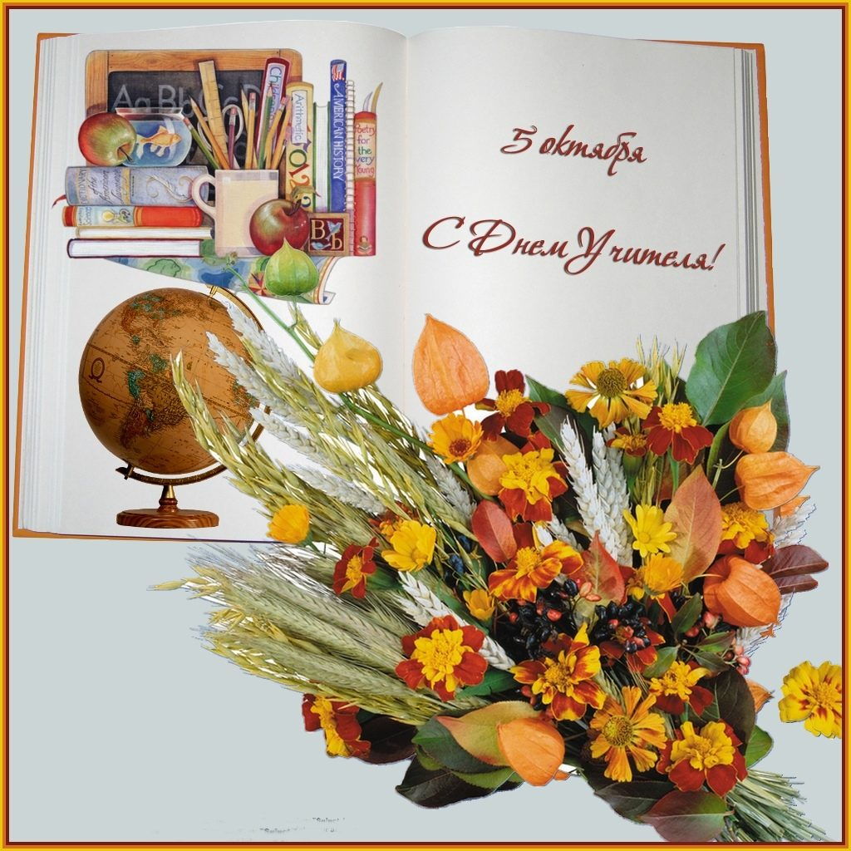

С Днем учителя, дорогие мои коллеги!
Желаю нам всем достойно держать оборону против необразованности и безграмотности, желаю всем терпения, сил, здравых мыслей и гениальных идей для совместных побед, достижений. Пусть наша школа славится умниками и умницами, разносторонними талантами и способностями наших детей, пусть нам легко будет находить общий язык с любым из классов, пусть каждый день проходит на отлично.
Желаю всем здоровья, благополучия, оптимизма и удачи!
Председатель ППО «Раскильдинская СОШ» Андреева О.А.

